2011年全国统一高考物理试卷（全国卷Ⅱ）
一、选择题（本题共8小题．在每小题给出的四个选项中，有的只有一个选项正确，有的有多个选项正确，全部选对的得6分，选对但不全的得3分，有选错的得0分．共48分）
1．（6分）关于一定量的气体，下列叙述正确的是（ ）
A．气体吸收的热量可以完全转化为功
B．气体体积增大时，其内能一定减少
C．气体从外界吸收热量，其内能一定增加
D．外界对气体做功，气体内能可能减少
2．（6分）如图，两根相互平行的长直导线分别通有方向相反的电流I₁和I₂，且I₁＞I₂；a、b、c、d为导线某一横截面所在平面内的四点，且a、b、c与两导线共面；b点在两导线之间，b、d的连线与导线所在平面垂直。磁感应强度可能为零的点是（ ）
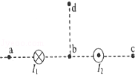
A．a点 B．b点 C．c点 D．d点
3．（6分）雨后太阳光入射到水滴中发生色散而形成彩虹．设水滴是球形的，图中的圆代表水滴过球心的截面，入射光线在过此截面的平面内，a、b、c、d代表四条不同颜色的出射光线，则它们可能依次是（ ）
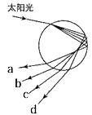
A．紫光、黄光、蓝光和红光 B．紫光、蓝光、黄光和红光
C．红光、蓝光、黄光和紫光 D．红光、黄光、蓝光和紫光
4．（6分）通常一次闪电过程历时约0.2～0.3s，它由若干个相继发生的闪击构成．每个闪击持续时间仅40～80μs，电荷转移主要发生在第一个闪击过程中．在某一次闪电前云地之间的电势差约为1.0×10⁹V，云地间距离约为l km；第一个闪击过程中云地间转移的电荷量约为6C，闪击持续时间约为60μs．假定闪电前云地间的电场是均匀的．根据以上数据，下列判断正确的是（ ）
A．闪电电流的瞬时值可达到1×10⁵A
B．整个闪电过程的平均功率约为l×10¹⁴W
C．闪电前云地间的电场强度约为l×10⁶V/m
D．整个闪电过程向外释放的能量约为6×10⁶J
5．（6分）已知氢原子的基态能量为E₁，激发态能量E_{n}=，其中n=2，3…．用h表示普朗克常量，c表示真空中的光速。能使氢原子从第一激发态电离的光子的最大波长为（ ）
A．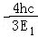 B．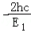 C．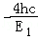 D．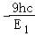
6．（6分）我国“嫦娥一号”探月卫星发射后，先在“24小时轨道”上绕地球运行（即绕地球一圈需要24小时）；然后，经过两次变轨依次到达“48小时轨道”和“72小时轨道”；最后奔向月球。如果按圆形轨道计算，并忽略卫星质量的变化，则在每次变轨完成后与变轨前相比，（ ）
A．卫星动能增大，引力势能减小
B．卫星动能增大，引力势能增大
C．卫星动能减小，引力势能减小
D．卫星动能减小，引力势能增大
7．（6分）质量为M、内壁间距为L的箱子静止于光滑的水平面上，箱子中间有一质量为m的小物块，小物块与箱子底板间的动摩擦因数为μ．初始时小物块停在箱子正中间，如图所示。现给小物块一水平向右的初速度v，小物块与箱壁碰撞N次后恰又回到箱子正中间，井与箱子保持相对静止。设碰撞都是弹性的，则整个过程中，系统损失的动能为（ ）
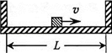
A．mv² B．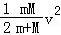 C．Nμmgl D．NμmgL
8．（6分）一列简谐横波沿x轴传播，波长为1.2m，振幅为A．当坐标为x=0处质元的位移为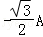且向y轴负方向运动时．坐标为x=0.4m处质元的位移为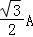．当坐标为x=0.2m处的质元位于平衡位置且向y轴正方向运动时，x=0.4m处质元的位移和运动方向分别为（ ）
A．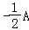、沿y轴正方向 B．，沿y轴负方向
C．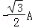、沿y轴正方向 D．、沿y轴负方向

二、实验题(共18分）
9．（6分）在“油膜法估测油酸分子的大小”实验中，有下列实验步骤：
①往边长约为40cm的浅盘里倒入约2cm深的水．待水面稳定后将适量的痱子粉均匀地撒在水面上．
②用注射器将事先配好的油酸酒精溶液滴一滴在水面上，待薄膜形状稳定．
③将画有油膜形状的玻璃板平放在坐标纸上，计算出油膜的面积，根据油酸的体积和面积计算出油酸分子直径的大小．
④用注射器将事先配好的油酸酒精溶液一滴一滴地滴入量筒中，记下量筒内每增加一定体积时的滴数，由此计算出一滴油酸酒精溶液的体积．
⑤将玻璃板放在浅盘上，然后将油膜的形状用彩笔描绘在玻璃板上．
完成下列填空：
（1）上述步骤中，正确的顺序是 ．（填写步骤前面的数字）
（2）将1cm³的油酸溶于酒精，制成300cm³的油酸酒精溶液；测得l cm³的油酸酒精溶液有50滴．现取一滴该油酸酒精溶液滴在水面上，测得所形成的油膜的面积是0.13m²．由此估算出油酸分子的直径为 m．（结果保留l位有效数字）
10．（12分）使用多用电表测量电阻时，多用电表内部的电路可以等效为一个直流电源（一般为电池）、一个电阻和一表头相串联，两个表笔分别位于此串联电路的两端．现需要测量多用电表内电池的电动势，给定的器材有：待测多用电表，量程为60mA的电流表，电阻箱，导线若干．实验时，将多用电表调至×1Ω挡，调好零点；电阻箱置于适当数值．完成下列填空：
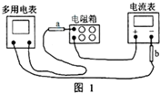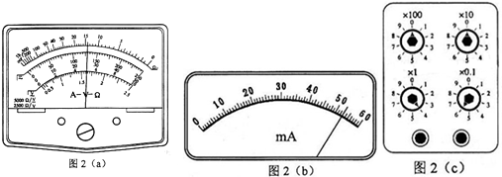
（1）仪器连线如图1所示（a和b是多用电表的两个表笔）．若两电表均正常工作，则表笔a为 （填“红”或“黑”）色；
（2）若适当调节电阻箱后，图1中多用电表、电流表与电阻箱的示数分别如图2（a），（b），（c）所示，则多用电表的读数为 Ω．电流表的读数为 mA，电阻箱的读数为 Ω：
（3）将图l中多用电表的两表笔短接，此时流过多用电表的电流为 mA；（保留3位有效数字）
（4）计算得到多用电表内电池的电动势为 V．（保留3位有效数字）

三、解答题
11．（15分）如图，两根足够长的金属导轨ab、cd竖直放置，导轨间距离为L₁电阻不计。在导轨上端并接两个额定功率均为P、电阻均为R的小灯泡。整个系统置于匀强磁场中，磁感应强度方向与导轨所在平面垂直。现将一质量为m、电阻可以忽略的金属棒MN从图示位置由静止开始释放。金属棒下落过程中保持水平，且与导轨接触良好。已知某时刻后两灯泡保持正常发光。重力加速度为g。求：
（1）磁感应强度的大小：
（2）灯泡正常发光时导体棒的运动速率。
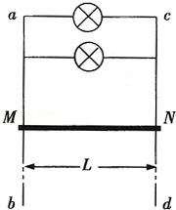

12．（19分）如图，与水平面成45°角的平面MN将空间分成Ⅰ和Ⅱ两个区域．一质量为m、电荷量为q（q＞0）的粒子以速度v₀从平面MN上的P₀点水平右射入I区．粒子在Ⅰ区运动时，只受到大小不变、方向竖直向下的电场作用，电场强度大小为E；在Ⅱ区运动时，只受到匀强磁场的作用，磁感应强度大小为B，方向垂直于纸面向里．求粒子首次从Ⅱ区离开时到出发点P₀的距离．粒子的重力可以忽略．
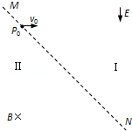

13．（20分）装甲车和战舰采用多层钢板比采用同样质量的单层钢板更能抵御穿甲弹的射击。通过对以下简化模型的计算可以粗略说明其原因。质量为2m、厚度为2d的钢板静止在水平光滑桌面上。质量为m的子弹以某一速度垂直射向该钢板，刚好能将钢板射穿。现把钢板分成厚度均为d、质量均为m的相同两块，间隔一段距离水平放置，如图所示。若子弹以相同的速度垂直射向第一块钢板，穿出后再射向第二块钢板，求子弹射入第二块钢板的深度。设子弹在钢板中受到的阻力为恒力，且两块钢板不会发生碰撞不计重力影响。
